**Игры с мячом в логопедической коррекции**

 Из опросов родителей известно, что играм с мячом уделяется в семье мало внимания. В основном родители называли только игры в футбол, баскетбол, волейбол. Практика использования мяча в логопедической группе показывает, что мяч может быть прекрасным коррекционным инструментом:

* игры с мячом отвлекают внимание ребенка от речевого дефекта и побуждают к общению
* освобождают детей от утомительной неподвижности на занятиях
* помогают разнообразить виды деятельности на коррекционном занятии
* развивают общую и мелкую моторику, ориентировку в пространстве
* помогают проводить работу  над развитием просодических компонентов речи
* регулируют силу и точность движений
* движение мяча активизирует непроизвольное внимание и формирует произвольное (мяч может быть брошен любому ребенку)
* игры с мячом развивают и нормализуют эмоционально-волевую сферу, что особенно важно для гипердинамичных детей
* развивают глазомер, силу, ловкость, быстроту реакции
* развивают мышечную силу, улучшают обмен веществ и работу основных органов

Игры с мячом являются необходимыми предпосылками для лучшего функционирования речевых органов и оказывают положительное влияние на выработку у детей правильных речевых навыков.

* Представленные игры с мячом не требуют сложной атрибутики и длительной подготовки, и могут быть использованы на различных этапах коррекционной работы.
* Подборка игр с мячом предназначена для родителей, воспитателей и логопедов (разработала С.Ю.Ящук).

|  |  |  |  |  |  |
| --- | --- | --- | --- | --- | --- |
|  | Перспективное планирование игр с мячом по развитию речи | | | | |
|  | в подготовительной к школе группе на 2011-2012г | | | |  |
| **МЕСЯЦ** | **МЕЛКАЯ МОТОРИКА** | **ОБЩАЯ МОТОРИКА** | **ОРИЕНТИРОВКА В ПРОСТРАНСТВЕ** | **ЗВУКОВАЯ КУЛЬТУРА РЕЧИ** | **СЛОВАРЬ** |
| **СЕНТЯБРЬ** | Обследование | Обследование | Обследование | Обследование | Обследование |
|
|
| **ОКТЯБРЬ** | * "Разминка" * "Дождик" * "Времена года" | Подбрасывание мяча, ловля "Мяч лови, имя назови" | * "Если все мы  встанем в круг мяч тебе я брошу друг" | Развитие  длительного плавного выдоха * "Поющие мячики" | * «Мяч бросай, слово называй», * "Наоборот", * «Как кого назвать?», * «Кто кого старше?» |
|
|
| **НОЯБРЬ** | * "Разминка" * "Разноцветные карандаши" * "Перевёртыши" | Игры с ударом мяча  об пол "Баскетбол" | * "Мячик прыгает  по мне, по груди и по спине" | Дифференциация гласных, согласных * "Разноцветные  мячи" | * " Я знаю  три названия", * «Лови, бросай – цвета называй» |
|
|
| **ДЕКАБРЬ** | * "Разминка" * "Снежинки" * "Угощение" | Мяч об стену "Выбивала" | * "Вратарь" | Анализ, синтез обратных слогов * "Звучащие  игрушки" | * "Кто у кого", *«Кто как разговаривает?» |
|
|
| **ЯНВАРЬ** | * "Разминка" * "Времена года" * "Плывёт, едет, скачет" | Перебрасывание мяча из-за головы, от груди "волейбол" | * "Попади в  ворота" | Составление  3 звуковых  слов  * "Мяч поймай  слово составляй" | * "Чей домик?" "Чей хвостик?" *«Чья голова?» *«Кто как передвигается?» |
|
|
| **ФЕВРАЛЬ** | * "Разминка" * "Парашютисты"  * "Птичья  столовая" | Игры с ударом мяча об пол "№ 1, мяч лови" | * "Катится Колобок…" | Развитие фонематического слуха * "Звуковая цепочка" | * "Скажи ласково", * «Кто кем был?» *«Кто кем будет?» |
|
|
| **МАРТ** | * "Разминка" * "Времена года"  * "Кто быстрее?" | Мяч через сетку "Волейбол" комплекс для ног | * "Вдоль обручей иди, в обруч попади…" | Составление  4 звуковых слов * "Мяч поймай слово составляй" | * "1-много", * «Лови, бросай, дни недели называй» |
|
|
| **АПРЕЛЬ** | * "Разминка" * "Приключения Колобка" ПДД | Мяч над головой под ногами " Ручеёк с мячом" | * "Справа, слева я стучу, перепутать не хочу" | * "Встречу слово на дороге,  разобью его на слоги" | * "Кто чем занимается", * «Из чего сделано? |
|
|
| **МАЙ** | * "Разминка" * "Спираль" * "Перевёртыши" | Мяч в кругу  (передача за спиной вправо, влево) | * "Кошечка" | Подбор слов на  заданный звук * "Мяч передавай слово называй" | * "Третий  лишний", * «Хорошо – плохо» |
|
|

Содержание коррекционной работы по развитию речи с детьми подготовительной группы на 2011-2012г

СЕНТЯБРЬ

**Исследование уровня развития мелкой моторики**

1. «Кто быстрее развяжет узелки на верёвке».
2. «Кто быстрее застегнёт и расстегнет все пуговицы на кофте».
3. Штриховка.
4. Обводка наперегонки квадратики или кружочки.

**Исследование уровня развития общей моторики**

1. Подбрасывание и ловля мяча двумя руками, поочерёдно правой и левой руками.

2. Отбивание мяча об пол.

3. Перебрасывание мяча друг другу.

**Исследование восприятия пространственных отношений**

**1**.Выкладывание геометрических фигур по словесной инструкции,

показ направления движения.

2. Нахождение и показ частей тела по словесной инструкции, проговаривание пространственного положения частей своего тела.

**Исследование фонематической стороны речи**

1. Выделение заданного звука из ряда других.
2. Игра «Поймай хлопком гласный (согласный) звук.
3. Дифференцирование звуков по противопоставлениям:

звонкость -– глухость; твёрдость – мягкость; свистящие и шипящие и т.д. (по картинкам (альбом В.В.Коваленко, С.В.Коваленко «Экспресс-обследование звукопроизношения детей»)

**Исследования лексики и грамматического строя речи**

1.«Кто это?», «Что это?» Предметные и сюжетные картинки по лексическим темам (уточнение имеющихся в словаре существительных).

2.«Что делает?» Картинки с изображением действий (глагольный словарь).

3.«Что происходит в природе?» (глаголы, связанные с процессами, происходящими в природе)

ОКТЯБРЬ

**Игры на развитие мелкой моторики**

Для полноценного формирования устной речи ребенка важно развивать у него мелкую моторику рук (идущие в кору головного мозга импульсы от движущихся пальцев рук стимулируют активную деятельность  речевых зон)

Можно:

* использовать маленькие мячики или шарики из пластмассы, резины, дерева, каучука
* подбирать их по цвету
* вводить с их использованием элементы самомассажа

Упражнения:

* сжимание мячика
* обхват пальцами
* прокатывание
* прокатывание  между пальцами
* разминание между ладонями

**Цель:** Развитие мелкой моторики и тактильных ощущений.

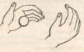 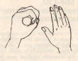 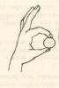 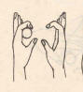 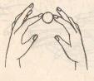

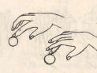 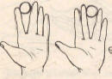

**Упражнение «Разминка»**

Выполняя упражнения, дети проговаривают слова.

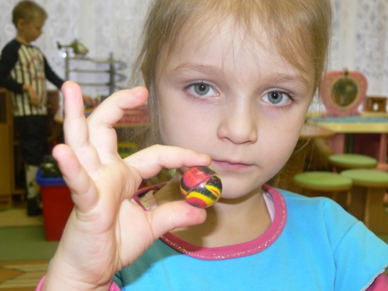 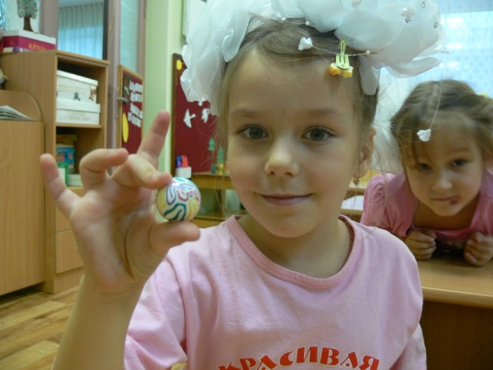

.Крепко мячик пожимаю, Здравствуй, мой любимый мячик!»-

И ладошку поменяю. Скажет утром каждый пальчик .

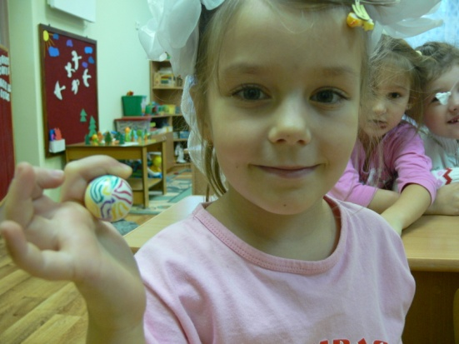 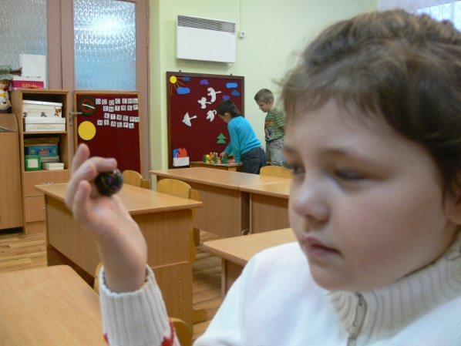

Пальчик мячик обнимает, Только брату отдаёт

Никуда не отпускает. Брат у брата мяч берёт.

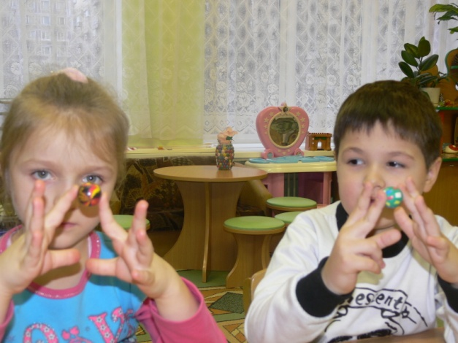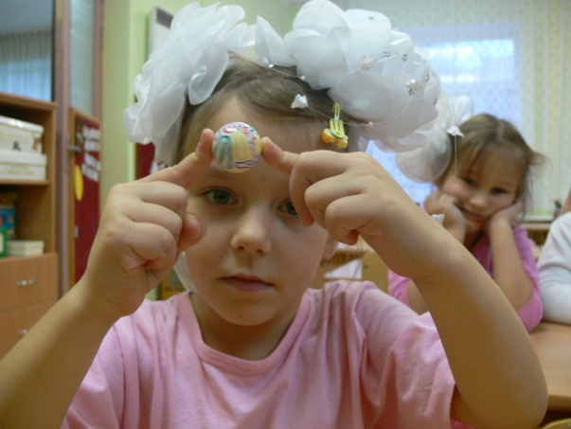

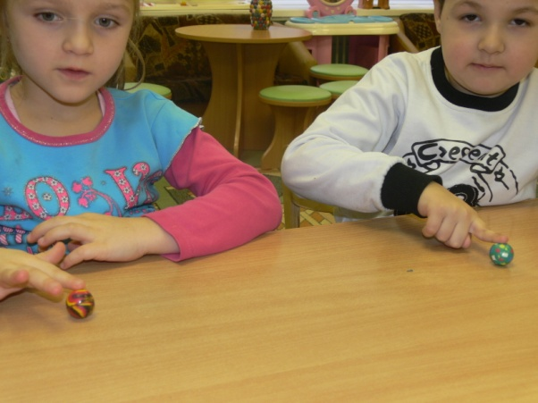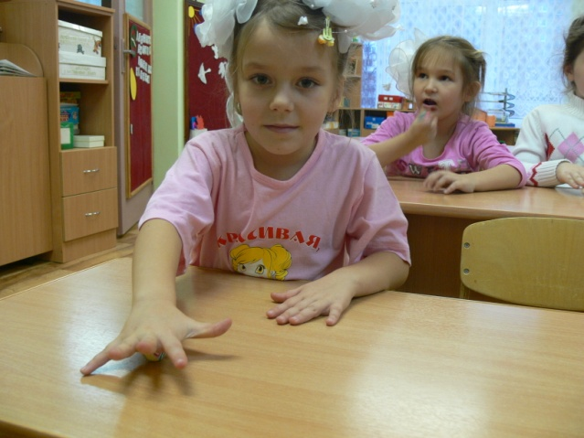 Два козлёнка мяч бодали, И другим козлятам дали

По столу круги катаю, из-под рук не выпускаю

**Упражнение «Дождик»**

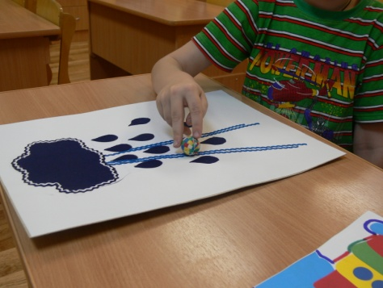Ребёнку предлагается прокатить шарик поочерёдно различными пальцами правой или левой руки, сопровождая движения стихами:

Дождик капал, капал, лил

И по улице бродил.

Намочил он всех прохожих,

Друг на друга не похожих,

Лишь под зонтик не попал

Капнул в лужу - и пропал!

**Упражнение «Времена года»**

Прокатывая шарик по дорожке, дети читают каждое слово в одну и другую стороны.

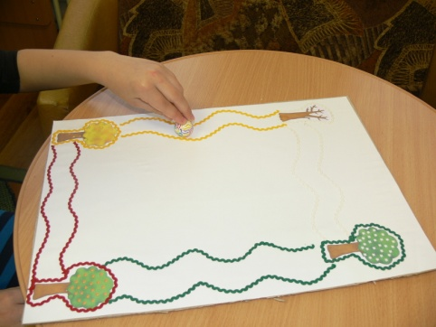Закрепляем тему КАЛНЕДАРЬ

За зимой идёт весна, снова будет не до сна.

За весною будет лето

Не забудем мы про это.

А потом приходит осень

Хоть её мы и не просим.

А за осенью – зима

Заморозит всё сама.

**Игры на развитие общей моторики**

Подбрасывание мяча, ловля  
**Игра "Мяч лови, имя назови" Цель:** Развитие меткости, скорости реакции, глазомера, умение согласованно действовать в коллективе

Дети стоят в кругу. Водящий – встает в середину круга с мячом. Подбросив его вверх, водящий называет имя. Игрок с этим именем должен быстро подскочить и поймать мяч в воздухе. Теперь он становится водящим.

**Игры на ориентировку в пространстве**

**Игра « Если все мы встанем в круг мяч тебе я брошу друг"**

Цель: закрепление умения ориентирования (справа - слева), развитие ловкости, внимания, словесного обозначения действий.

Дети становятся в круг на некотором расстоянии друг от друга и перекидывают мяч, говоря при этом: «Мяч бросаю вправо, Лене. Лена, лови!», «Мяч бросаю вправо, Саше. Саша, лови!»

**Игры на формирование правильного звукопроизношения и развитие фонематических процессов**

**Игра "Поющие мячики**

Цель: закрепление короткого и длительного произношения гласных звуков, развитие фонематического восприятия, закрепление длительного плавного ротового выдоха.

Дети распределяются парами и садятся лицом друг к другу на расстоянии трёх метров. У каждой пары мяч.

Воспитатель пропевает сочетание гласных звуков. Последний звук пропевается. Например: А А Э-э-э-э-э. У Э А -а-а-а-а. Первые два звука сопровождается ударами ладошкой по мячу; пропевая третий звук, Ребёнок катит мяч партнёру. Прокатывание мяча плавное, длительное, как и произнесение гласного звука.

**Игры направленные на расширение словарного запаса**

**Игра «Мяч бросай, слово называй»**

**Цель:** расширение словарного запаса за счет употреблен я обобщающих понятий, развитие внимания и памяти, умения соотносить родовые и видовые понятия. Воспитатель называет обобщающее понятие и бросает мяч поочерёдно каждому ребёнку. Ребёнок, возвращая мяч воспитателю, должен назвать относящиеся к этому обобщающему понятию предметы.

2 вариант . Воспитатель называет видовые понятия, а дети - -обобщающие слова.

**Игра "Наоборот"**

**Цель:** закрепление в представлении и словаре ребёнка противоположных признаков предметов или слов – антонимов.

Игра проводится после предварительной работы с картинками и усвоения ребенком таких слов, как «одинаковый», «похожий», «разный», «противоположный».

Воспитатель, бросая мяч ребенку, произносит одно прилагательное, а ребёнок, возвращая мяч воспитателю, называет другое – противоположное по значению.

**Игра «Как кого назвать?» ТРИЗ**

**Цель:** развитие мышления, воображения, быстроты реакции, расширение словаря. Обучать детей разбираться в родственных отношениях, употреблять слова, обозначающие родство и родственников.

Ведущий, бросая мяч ребенку, задает вопрос, на который ребенок, возвращая мяч должен ответить.

**Например**: Кто бабушка для твоей мамы? Девочка для папы? И т.д **.**

**Игра «Кто кого старше?»**

**Цель**: Развитие мышления, расширение словаря, закрепление падежных окончаний.

Ведущий, бросая мяч ребенку, задает вопрос, на который ребенок, возвращая мяч должен ответить.

Примерные задания:

* Бабушка старше? (мамы), но моложе? (дедушки).
* Мама старше? (дочки), но моложе? (бабушки) и т.д.